设备接入APK使用指南

该APK用于模拟MQTT设备端功能，基于北京四或上海一标准版实例，主要功能包含模拟设备的鉴权，属性上报下发，获取设备影子，命令下发，OTA升级等功能。

1. 打开APP，输入设备ID和密码，接入地址请参考图2，前面加上ssl://

然后点击使用密码创建设备，再点击打开连接按钮，设备成功连接平台后，将看到“设备创建成功”。

图1

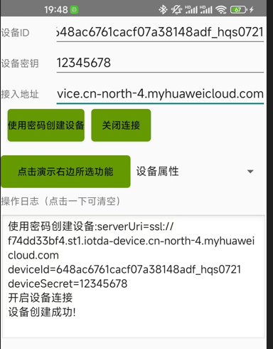

图2

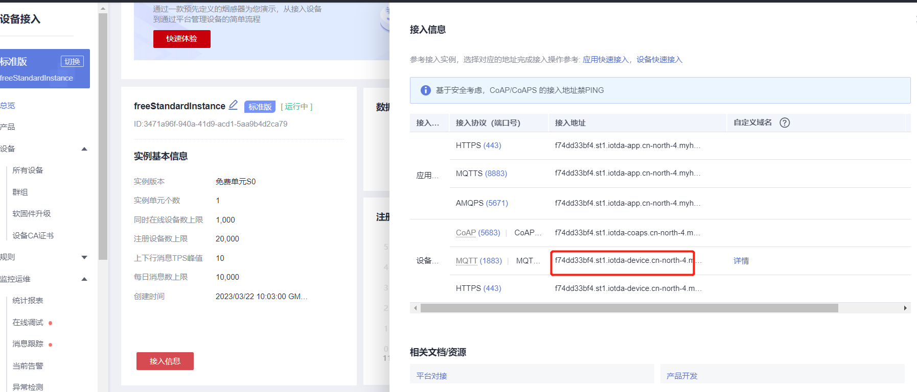

1. 点击演示按钮，可以选择设备属性、设备命令和消息，已经软固件升级功能的模拟
2. 设备属性，输入相关信息，点击属性上报，在平台上可以看到设备上报的属性

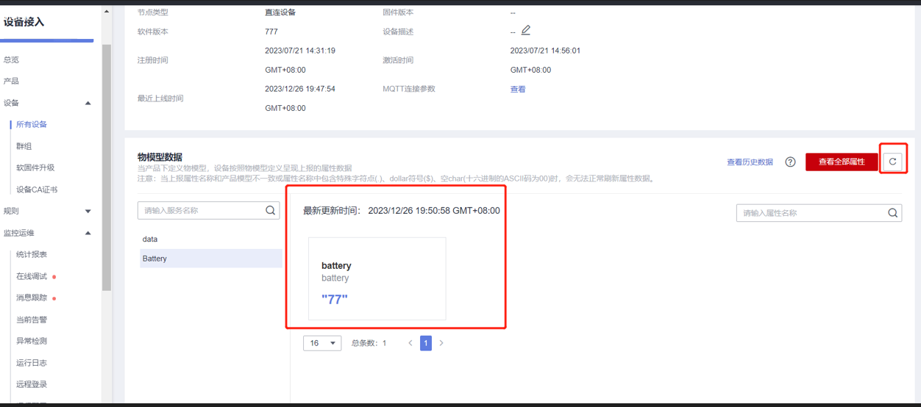

1. 在[API Explorer](https://console.huaweicloud.com/apiexplorer/#/openapi/IoTDA/debug?api=ListProperties)上使用查询设备属性功能，在APP上点击属性相应，就可以看到查询的结果

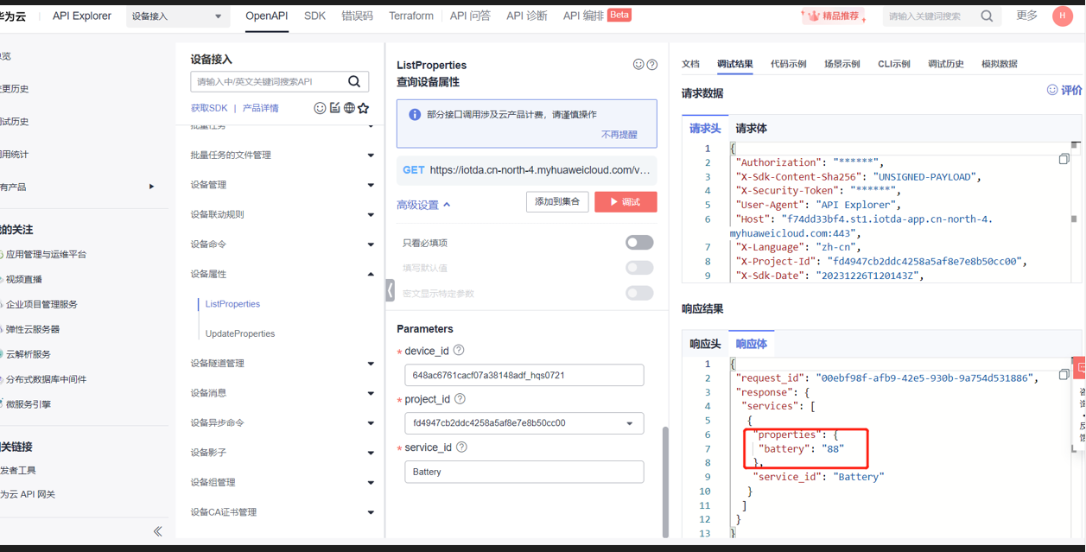

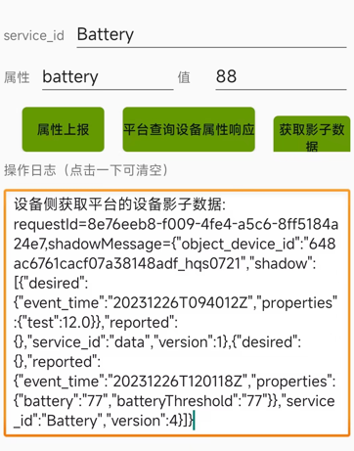

1. 在APP上输入消息内容，可以在设备消息跟踪看到上报的消息，在设备消息下发界面下发消息和命令可以在APP上查看下发的消息和命令。

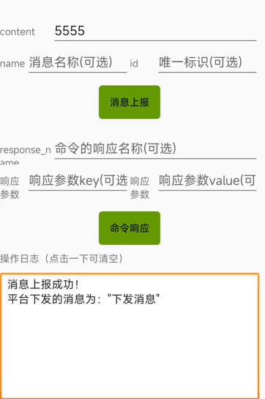

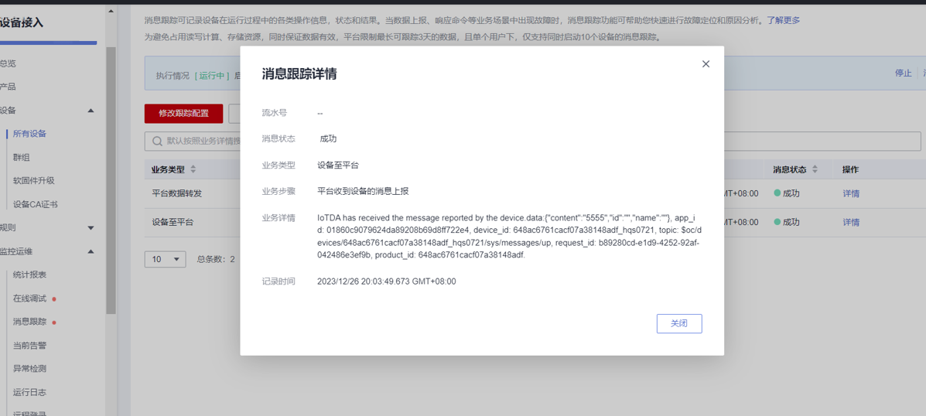

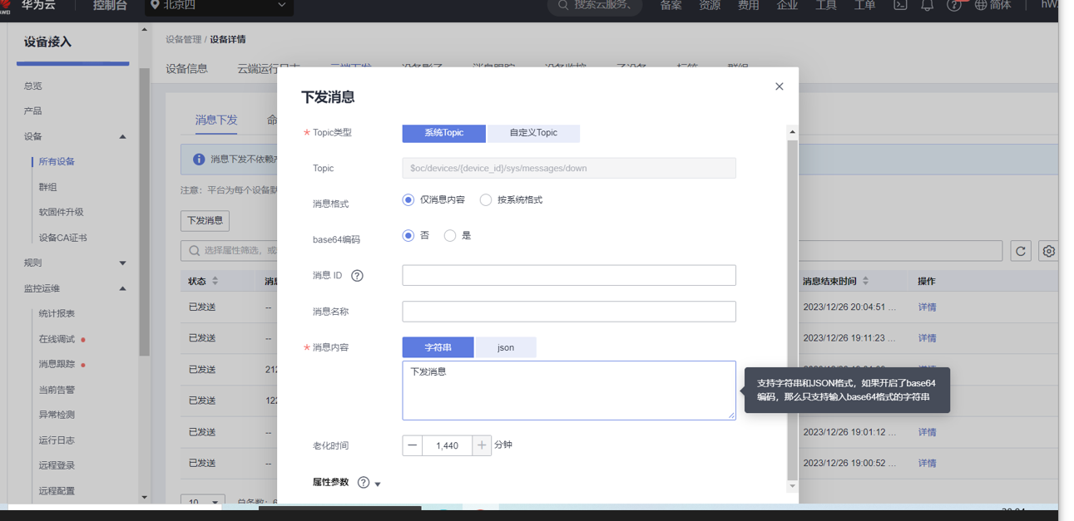

1. 在平台创建软固件升级，可以在设备端演示平台和设备之间MQTT消息的交互（APP暂不支持下载升级包），消息交互格式请参考[软固件升级](https://support.huaweicloud.com/api-iothub/iot_06_v5_3027.html)

